PROPUESTA METODOLOGICA PARA LA ENSEÑANZA DE LA TECNICA DE RECTA DEL PATINAJE DE VELOCIDAD EN INFANTES DE 8 A 10 AÑOS

METHODOLOGICAL PROPOSAL FOR TEACHING THE STRAIGHT TECHNIQUE OF SPEED SKATING IN INFANTS AGED 8 TO 10

YAMID LEANDRO DIAZ SANCHEZ
yldiazs2@hotmail.com
Magister: Ciencias de la cultura física y el deporte
Universidad del Tolima

SANDRA MILENA MORENO LAVAHO
smmorenolv@ut.edu.co
Magister: Metodología del entrenamiento deportivo
énfasis Natación
Manuel Fajardo Cuba
Universidad del Tolima

Resumen
El patinaje de carreras ha experimentado un notable crecimiento a lo largo de los años, convirtiéndose en un deporte popular a nivel nacional y mundial. Países de Europa han ido tomado gran fuerza e importancia en los procesos de iniciación, formación y alto rendimiento, caso contrario de nuestro país donde directivos y entrenadores no se han organizado para presentar una propuesta didáctica para el proceso formativo del patinaje de carrera. Por esta razón el objetivo de esta investigación fue considerar una propuesta metodológica para la correcta progresión y planificación del proceso deportivo. Determinar el impacto de la propuesta para la enseñanza de la técnica de recta del patinaje de velocidad en infantes de 8 a 10 años. Identificar las falencias en los procesos de enseñanza e iniciación del patinaje de carreras. Método, carácter cualitativo, descriptivo, transversal, inductivo – deductivo de enfoque mixto, constituida por 30 infantes del club skate line del Tolima, cuyas edades oscilan entre 8 a 10 años que se encuentran en nivel formativo. Se realizó una prueba inicial y final de la evolución del aprendizaje de la técnica según la evaluación observacional del test de Edgar Matilla y video de 20 metros, detectando falencias. Resultados. Se encontraron inicialmente falencias como: Angulo- posición básica, balance y centro de gravedad. Una propuesta metodológica, progresiva para esta etapa de formación y entrenamiento.
Conclusiones: La implementación de una propuesta metodológica formativa y progresiva, diseñada específicamente para la etapa de 8 a 10 años y estructurada según las fases biológicas del desarrollo, ha demostrado un impacto significativo en el desarrollo del talento para el patinaje, así como en la mejora de la agilidad y la velocidad. Este estudio resalta el potencial de las intervenciones de entrenamiento específicas en la optimización del aprendizaje en esta población.
Palabras Clave: Técnica, Edad biológica, Progresivo, Entrenamiento didáctico, Patinaje de carrera

Abstract
Racing skating has seen remarkable growth over the years, becoming a popular sport nationally and globally. Countries in Europe have been gaining great strength and importance in the processes of initiation, training and high performance, unlike our country where managers and coaches have not organized themselves to present a didactic proposal for the training process of race skating. For this reason, the objective of this research was to consider a proposal with pedagogical guidelines with a correct progression and planning of the sports process. Determine the impact of the proposal for teaching the straight technique of speed skating in children aged 8 to 10 years. Identify the shortcomings in the teaching and initiation processes of racing skating. Method, qualitative, descriptive, transversal, inductive – deductive nature with a mixed approach, made up of 30 children from the Tolima skate line club, whose ages range between 8 to 10 years old who are in training level. An initial and final test of the evolution of learning the technique was carried out according to the Edgar Mantilla test, observational evaluation with 20-meter video, detecting flaws. Results. Initially, shortcomings were found such as: Angle - basic position, balance and center of gravity. A formative, progressive didactic proposal for this stage of training and training.
Conclusions: The implementation of a formative and progressive methodological proposal, specifically designed for the 8 to 10-year-old stage and structured according to the biological phases of development, has demonstrated a significant impact on the development of talent for skating, as well as on the improvement of agility and speed. This study highlights the potential of targeted training interventions in optimizing learning in this population.

Keywords: Technique, Biological age, Progressive, Didactic training, Race skating

Introducción
El patinaje de carreras ha experimentado un notable crecimiento a lo largo de los años, convirtiéndose en un deporte popular a nivel nacional y mundial. En particular, en Colombia, se ha consolidado como una potencia en esta disciplina, logrando el título de campeón mundial en 14 ocasiones. En la actualidad, el patinaje de carreras ha sido seleccionado como deporte para participar en los Juegos Olímpicos de la Juventud, lo cual representa una noticia de gran importancia para este deporte. A nivel internacional, el patinaje de carreras se encuentra en un momento destacado y a un muy buen nivel, tanto en la parte formativa como en la parte profesional.
El patinaje colombiano ha evolucionado a pasos gigantes, actualmente es catalogado como el mejor patinaje en el mundo. Las ligas más fuertes de Colombia son valle, Antioquia, Bogotá y Bolívar los cuales son los que más aportan patinadores a la selección Colombia. Estas ligas manejan sus propias estrategias para la formación y preparación de patinadores y la más reconocida es la escuela de formación del valle del cauca.
El patinaje se ha convertido en un deporte cada vez más popular entre la infancia y adolescencia en Colombia, incluyendo el departamento del Tolima. Esto conlleva la responsabilidad de los entrenadores, profesionales en el deporte y monitores de brindar una formación integral basada en buenos principios, Con una sólida base en formación, desarrollo y preparación adecuada a la edad de los futuros patinadores de rendimiento, se busca motivar y reducir la deserción temprana y garantizar que los patinadores puedan competir durante muchos años con éxito.
El patinaje sobre ruedas, en todas sus modalidades, es un deporte y una forma de aprovechar el tiempo libre, la actividad física y la salud; sin embargo, para evitar lesiones o riesgos de accidentes, es necesario un programa de enseñanza adecuado. No se ha publicado mucho en todo el mundo sobre la enseñanza y capacitación de patinadores, aunque se han publicado algunos libros en España, Argentina y Colombia, sin tener en cuenta la población fenotípica y genotípica de la región. Por lo tanto, se cometen errores al apresurar los procesos para obtener resultados tempranos, estimulando capacidades condicionantes como la resistencia que deben ser estimuladas en edades donde su desarrollo biológico lo permita para evitar una deserción temprana.
Este estudio tiene como objetivo ayudar a los entrenadores y a los infantes a adquirir herramientas sólidas para construir a un patinador sin perder la perspectiva de que el principal objetivo de la infancia es pasar tiempo agradable practicando el deporte que les gusta.
La propuesta se estructura un proceso formativo para la enseñanza de la técnica del patinaje enfocado en infantes, lo cual nos ayudara a desglosar el movimiento técnico y dar una guía metodológica de las capacidades coordinativas y condicionales para maximizar el aprendizaje de nuestros infantes. También la motivación a compartir esta referencia para clubes o colegios que quieran implementar patinaje como actividad lúdica o como proceso educativo en la educación física.
Como antecedentes, hemos revisado y analizado varios trabajo y estudios simulares los cuales nos han ayudado a dar soporte y guia para desarrollarlo, a continuacion se realizo una revisión bibliografica sobre el soporte teorico y un comparativos de referencia tabla 1:

Tabla 1. Comparativos de estudios de referencia
Autor | Año | Nombre del Libro o Articulo | Base Teorico de Propuesta
Yamid diaz. Colombia | 2010 | Club de patinaje skate line:historia de vida. | Propuesta metodologica
Diego bertin.colombia | 2011 | Propuesta metodologica para la enseñanza del patinaje en niños de 8 a 10 años con deficiencia visual. | Propuesta metodologica
José Luis Guillén Nicolás(Guillén Nicolás, 2011) | 2011 | Programa de patines en la escuela: ‘Aprendemos a patinar’ | Propuesta metodologica
Victor hugo vargas. Colombia |  | Patinaje de carreras modelo curricular | Ludico y didactico
Alvaro ortiz. Colombia | 2015 | Propuesta didactica para el perfeccionamiento fundamentos tecnicos en el patinaje de velocidad, en deportistas del club altavista de bogota. | Propuesta metodologica y de entrenamiento deportivo
Íngrid Sigrid Roa Garcés, Édison Menjura Puentes, Paula Melisa Mahecha | 2017 | Implementación de un Programa de Patinaje Formativo para el Desarrollo de Los Patrones Motores en niños de 6 y 7 años en la Escuela Rural Enrique Pardo Parra. | programa de patinaje formativo
Daniel felipe murillo rincon (Murillo Rincón, 2018) | 2018 | Propuesta didáctica para el proceso formativo del patinaje de carreras en niños entre los 6 y 8 años del club gold skaters | Propuesta didactica
Jesús León Lozada (Lozada, 2018) | 2019 | El patinaje de velocidad sobre ruedas, un libro de Zenga, Lollobrigida y Giorgi. Revisión literaria narrativa | Libro, fundamentación metodologica
Jose luis vera  Rafael enrique lozano  Diana andrea vera |  | Metodologia global como proceso de enseñaza – aprendizaje y entrenamiento de los fundamentos basicos del patinaje en el proceso de iniciacion deportiva . | Propuesta metodologica y de entrenamiento deportivo
Jose luis guillen nocolas |  | Programa de patines en la escuela | Ludico y didactico
Diana andrea vera rivera, rafael enrique lozano zapata | 2020 | Consideraciones pedagógicas sobre el desarrollo motor para la enseñanza- aprendizaje en el patinaje de carreras | Pedagogico
Díaz Rodríguez, Diego Armando  Gasca Rodríguez, Juan David  Rojas Leguizamón, David Esteban | 2020 | Propuesta didáctica para el entrenamiento del equilibrio a través de la propiocepción en patinadoras de carrera, categoría infantil (7- 9 años), mediante plataformas virtuales. | Propuesta didáctica

Fuente: Autor

Materiales y métodos
Es un estudio descriptivo, transversal, inductivo – deductivo de enfoque mixto. Para determinar el efecto de una propuesta metodológica progresiva de las 10 habilidades básicas para desarrollar la técnica recta.
Participantes. En la investigación se realizó una muestra por conveniencia con patinadores del club skate line del Tolima el cual cuenta con un total de 60 patinadores entren los niveles formativos, novatos y federados, sin embargo, tomaremos como muestra el nivel formativo en un total de 28 patinadores, entren las edades de 8 a 10 años de los dos sexos masculino y femenino.
En este estudio, se empleó el Test de Evaluación de Edgar Matilla (Mantilla Moreno, 2019) para evaluar la técnica del patinaje en cuatro aspectos: recta, curva, salida y llegada. Sin embargo, nos centraremos exclusivamente en la evaluación de la técnica en línea recta, dado que constituye el fundamento principal de locomoción en este deporte durante el nivel de formación. Se utilizaron diez ítems para puntuar de manera específica el desempeño en esta modalidad, considerada la más elemental para la enseñanza y entrenamiento en este nivel, ya que los otros movimientos requieren de un tiempo considerable para su dominio. Para llevar a cabo la evaluación, se empleó un medio de observación mediante videos grabados a una distancia de 20 metros, con el objetivo de analizar la fluidez en la ejecución de la técnica observando los movimientos de los niños. Esta prueba se repitió en tres ocasiones para obtener una evaluación más precisa y consistente.

Procedimiento
Como se observa en la tabla 2 se realizará el test con las necesidades de evaluar la técnica de recta, dejamos los mismos principios para evaluar, se adapta el puntaje máximo de las 10 habilidades básicas para desarrollar la recta, los cuales nos darán 40 puntos como una puntuación perfecta y un puntaje por debajo de 20 es insuficiente. Se realizaron 3 test donde se utilizamos como medio de observación se grabaron los patinadores uno por uno para poder analizar su movimiento, poder darle un puntaje a cada uno dependiendo de cómo ejecutan la recta. Se realizó con 28 deportistas los cuales se les pudo llevar la secuencia de evaluación. Para la Cuantificación de los Aspectos. Cada punto tiene un valor de acuerdo a la calificacion asignada asi: Intervalos de calificación: Cuantificación Excelente 40-30; Aceptable 29-20; Insuficiente 19-20; Deficiente 9-0

Tabla 2. Adaptación del test de Edgar Mantilla para nivel escuelas de formación en infantes de 8 a 10 años.
Tecnica De Recta | Excelente | Aceptable | Insuficiente | Deficiente
- Fase empuje
- Fase elevacion
- Fase recuperacion
- Fase de descenso
- Elemento angulos y posicion basica
- Balances
- Elemento centro de gravedad
- Elemento amplitud
- Elemento frecuencia
- Braceo
Fuente: Edgar mantilla

Observaciones de cada Variable en la Evaluación

Fase de Empuje. En este movimiento se observa que al momento de empujar el movimiento sea lateral haciendo un perfecto balance en la pierna de apoyo marcando talón al empujar y se vea una alineación de la primera rueda del patín de apoyo y con la de empuje.
Fase de Elevación. Se observará la elevación del patín de empuje para realizar un círculo en el aire donde el patinador no puede perder la posición básica y el balance en la pierna de apoyo, al momento de recoger no puede abrir la cadera.
Fase de Recuperación. Este es el movimiento donde está recogida pierna de empuje y la rodilla está al nivel cercano al tobillo de la pierna de apoyo.
Fase de Descenso. Es el movimiento donde después de la recuperación la pierna de empuje aterriza al piso y este pasa hacer la pierna de apoyo para así cambiar de pierna de empuje y volver a empezar el movimiento cíclico.
Elementos de Ángulos y Posición Básica. Se observará el nivel los ángulos de las rodillas cadera al momento de realizar los movimientos anteriormente mencionados. El Angulo mínimo para que la posición sea correcta es de 110 y máximo 130 grados de flexión de las rodillas.
Balances. Este movimiento se marca cuando el deportista traslada el peso al momento de empujar y hay una alineación del hombro, rodilla, y punta de patín al momento de realizar el balance.

Elementos Del Centro De Gravedad
El centro de gravedad según Edgar Mantilla se forma desde la primera rueda hasta la última rueda del patín uniendo un patín con otro por líneas imaginarias conformando así un rectángulo, donde el centro de gravedad debe estar en el centro de la misma. Lo cual esta base se debe balancear al momento de empujar y trasladar este centro para hacer un buen empuje sin embargo de manera personal yo busco referenciar el centro de gravedad al momento de patinar buscando el traslado del peso alineando la pelvis y ombligo con la pierna de apoyo y hombro.
Elementos de Amplitud. Esta fase observará la amplitud de los movimientos ejecutados buscando que sean efectivos pata el avance como la amplitud de zancada la cual es inversamente proporcional a la posición básica, balance y braceo.
Elementos de Frecuencia. La frecuencia es las veces que realizo el movimiento cíclico del patinar el cual se observara si se realiza de manera eficiente o si se interrumpe por algún error técnico al patinar.
Braceo. El braceo para realizar de manera correcta debe ser amplio que no exceda el centro de gravedad, se tienen que mover en forma de aspas y que el brazo del que va al frente alinee con el rostro o cara.
Análisis de datos
Los datos se expresaron como media y desviación estándar, con el nivel de significancia establecido en p<0.05. La normalidad y homogenidad de los datos se confirmaron mediante la prueba de normalidad de sha-pito-Wilk (n<50). Se analizaron datos de 28 participantes. Las características demográficas detalladas, incluida la edad de 8 a 10 años.

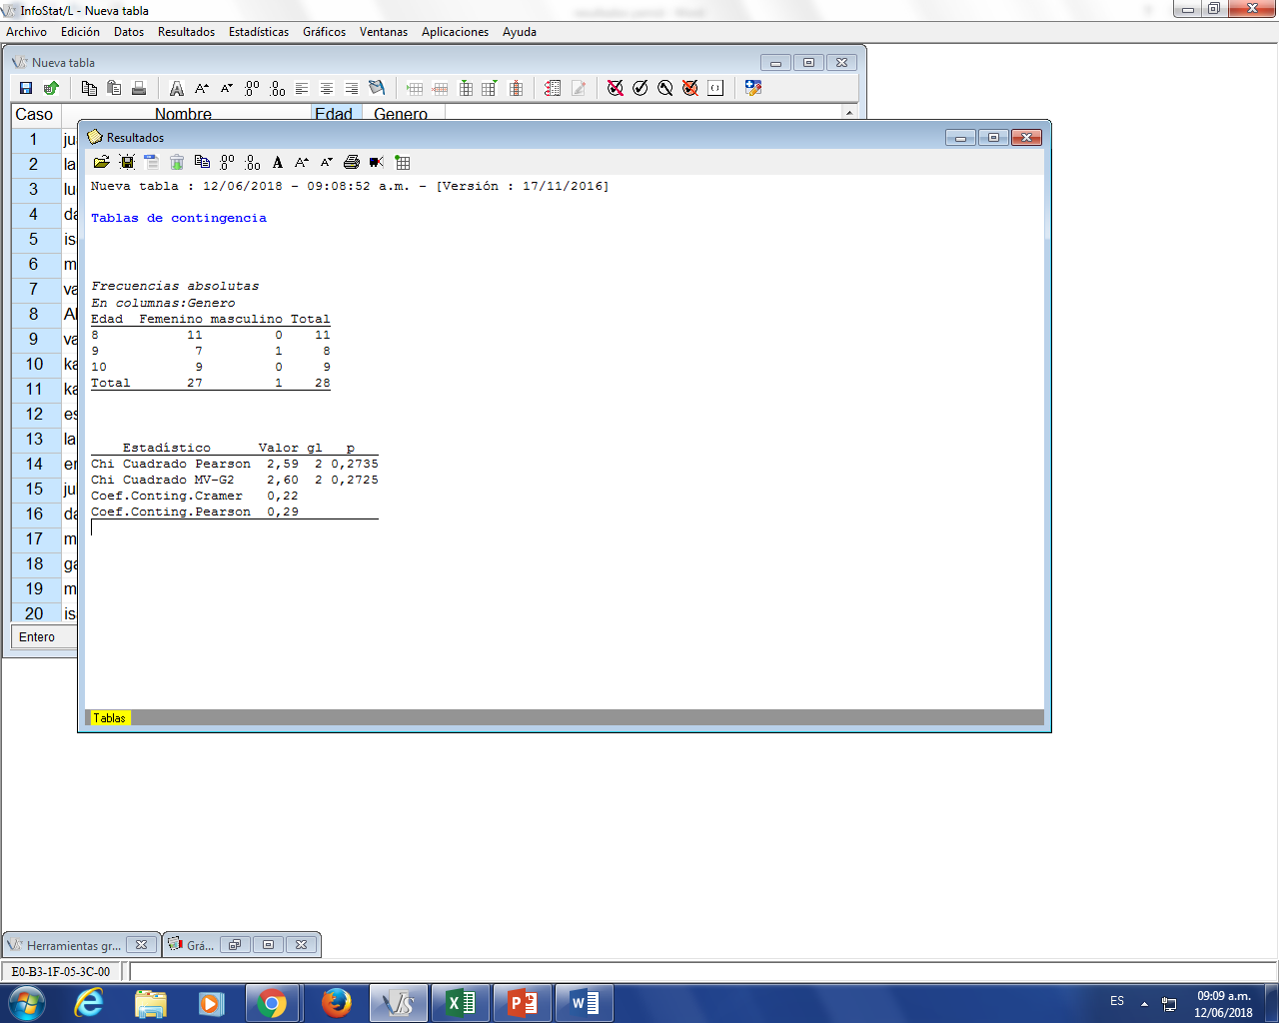
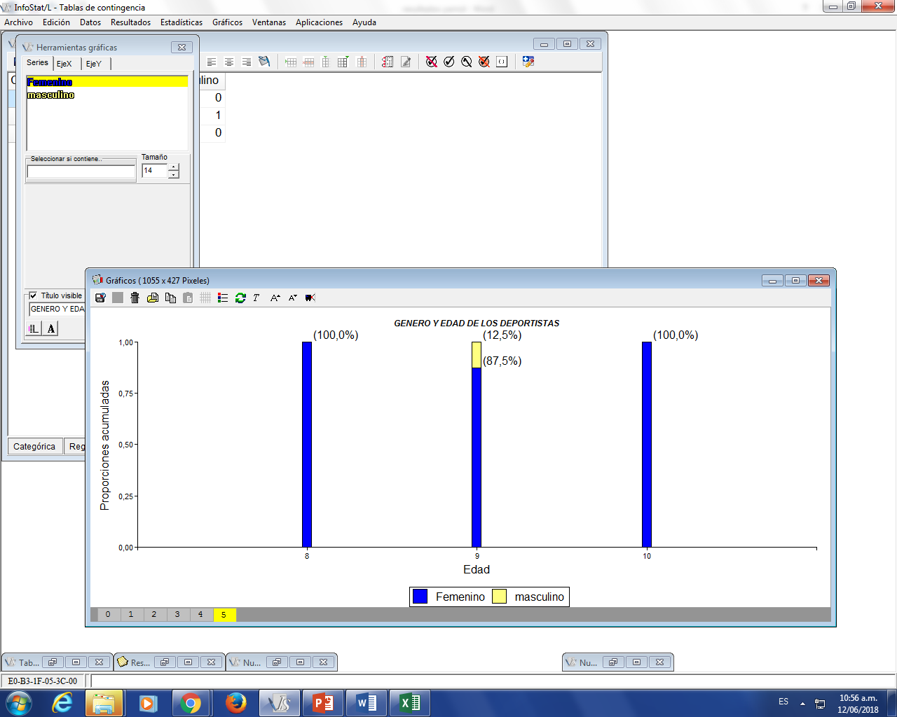

Resultados
Durante un período aproximado de 6 a 5 meses para cada una de las tres pruebas, se pudo notar una evolución en la técnica de la mayoría de los niños participantes. Se observó que aquellos que mejoraron significativamente su técnica fueron los que asistieron a la mayoría de las sesiones de entrenamiento, programadas cinco veces por semana los martes, jueves, viernes, sábado y domingo. En contraste, aquellos que no experimentaron una mejora significativa solo asistieron a 2 o 3 sesiones semanales. Esto sugiere una correlación directa entre la frecuencia de entrenamiento y el progreso en la técnica.

Comparado con otros programas mencionados en el estado del arte, se destaca que mi programa está estructurado con tiempos específicos para la enseñanza de cada movimiento, teniendo en cuenta una correlación entre las capacidades coordinativas y condicionales. Se busca trabajar en las direcciones del entrenamiento necesarias para estimular cada movimiento de manera efectiva.

Después de completar la evaluación individual y grupal, se realizó un análisis estadístico para identificar las fallas o errores más comunes. En primer lugar, se caracterizó a los deportistas que participaron en la prueba. Se observó que el 96% de los participantes eran mujeres, con 27 de los 28 deportistas siendo mujeres y solo un hombre. En cuanto a las edades, los deportistas tenían entre 8 y 10 años. Once deportistas tenían 8 años, todas mujeres. Había ocho deportistas de 9 años, siete mujeres y el único hombre de esa edad. Además, nueve niñas tenían 10 años.

Se puede observar en el grafico 1, que la linea azul referente al primer Test es la calificacion mas baja comparada con los otros test. Se destaca que, en el primer test, el ángulo básico y el centro de gravedad obtuvieron las calificaciones más bajas, mientras que el empuje y la elevación fueron los ítems con las calificaciones más altas. Esta tendencia se mantuvo constante en todos los test, donde el empuje, la elevación, el braceo y la frecuencia fueron consistentemente los aspectos mejor calificados. Por otro lado, los ángulos de balance, los balances y el centro de gravedad obtuvieron las calificaciones más bajas en todos los test.
Gráfico 1. Evolución de la prueba
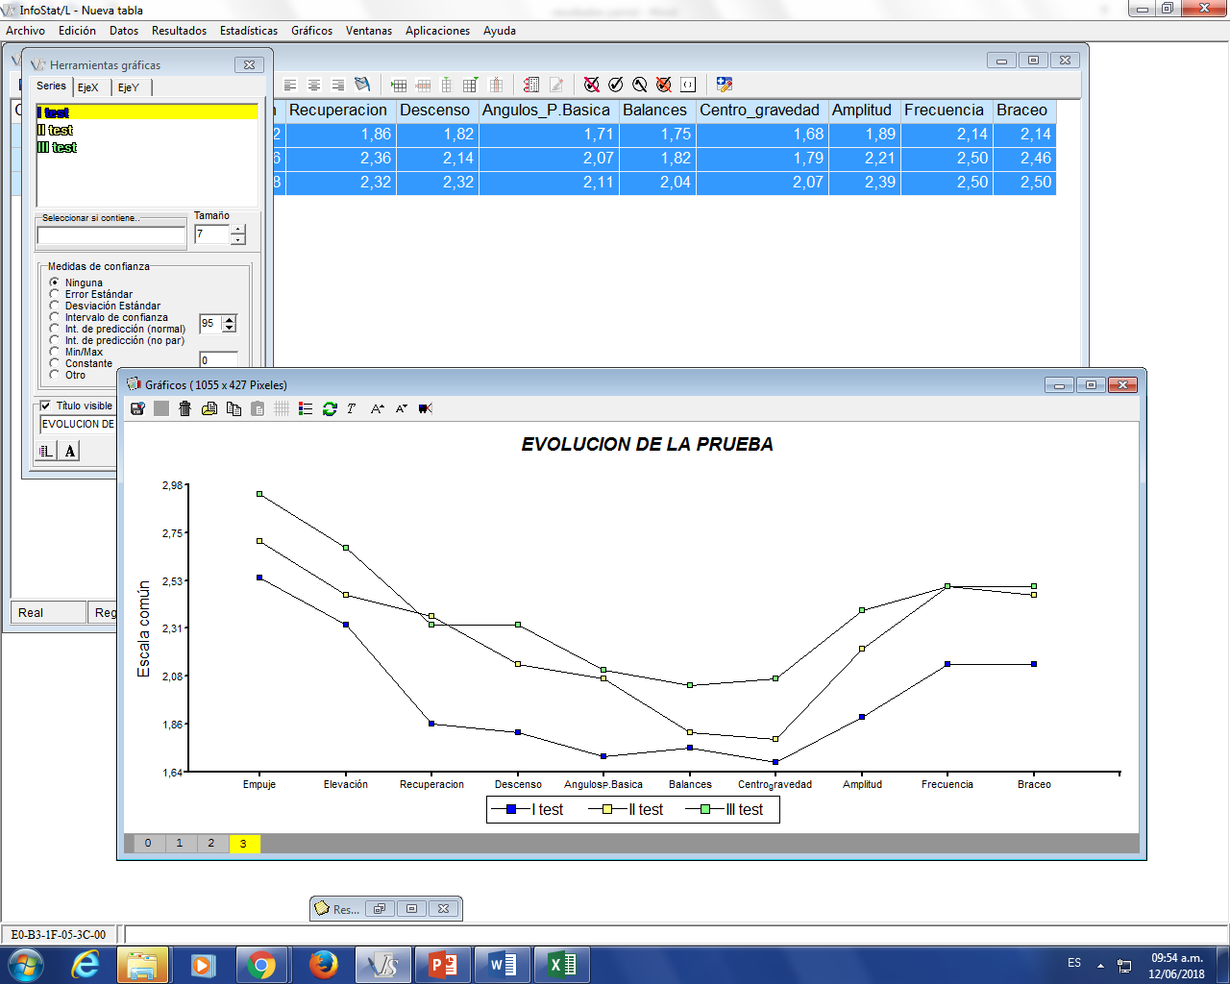
Fuente: Autor

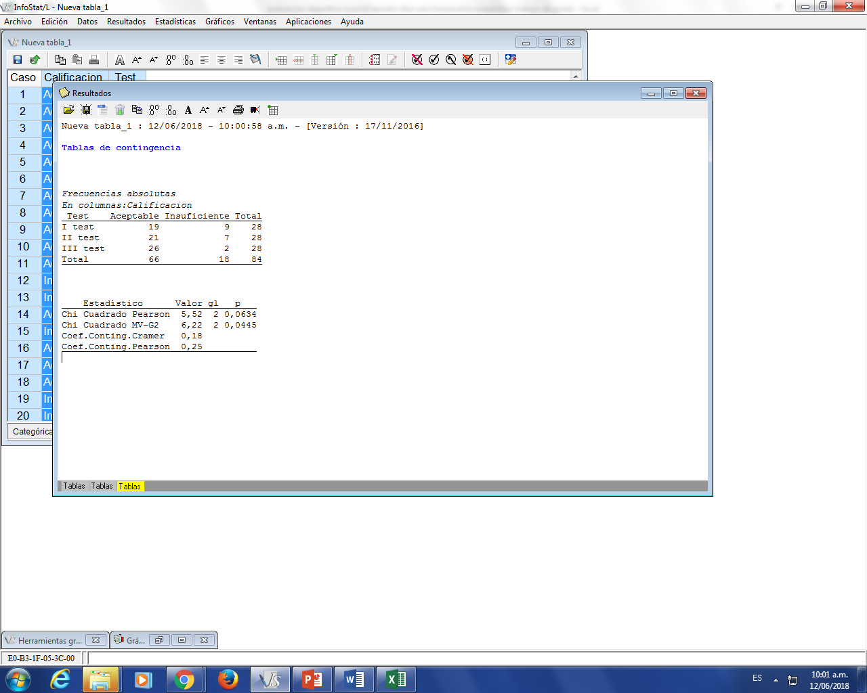

Gráfico 2 . Resultado de la prueba
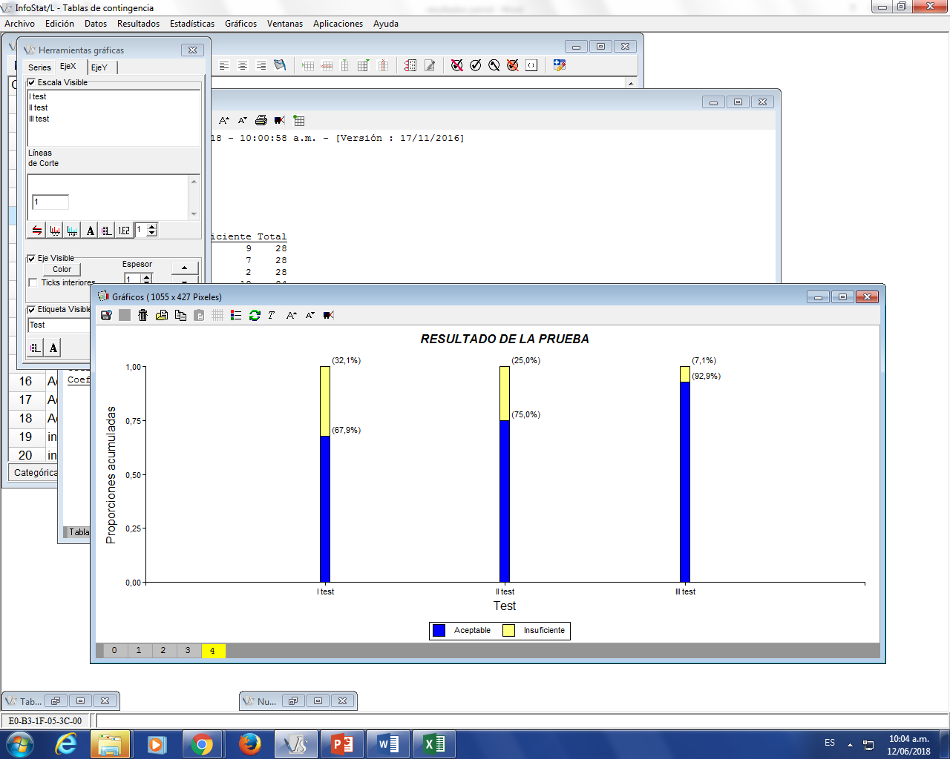
Fuente: Autor

En la gráfica 2, podemos observar que el 32,1% de los deportistas en el test I, tuvieron como resultado Insuficiente, el 67,9% aceptable. Insuficiente pasa a 25% en el segundo test, hasta llegar a un 7,1% en el tercer test.

Discusión

A modo de cierre, se puede señalar que el acto educativo exige de manera general la estructuración de un plan de acción que no difiera de las condiciones y posibilidades del sujeto que aprende, a saber, lo biológico y sociocultural y lo motriz (Rivera & Zapata, 2020). Como en el estudio de Rivera, el estudiante va descubriendo su aprendizaje a través de la enseñanza y el reconocimiento de su ejecución motora. Durante 4 meses lapso de tiempo que duró la propuesta. Para luego analizar el proceso de aprendizaje (Rivera & Zapata, 2020).

Además de esto también se debe tener en cuenta que para que un cuerpo se encuentre en equilibrio, el centro de gravedad de este debe estar dentro del área que forma su base de sustentación, aunque esto se da sólo cuando se tiene en cuenta la fuerza de gravedad y obvian las demás (Díaz Rodríguez et al., 2020)

La investigación realizada por (Sehgal et al., 2023), examinó los efectos de un programa de ejercicio estructurado de 4 semanas, que incluía ejercicios de equilibrio, agilidad y velocidad, realizados en un entorno escolar. Los resultados mostraron grandes efectos positivos en el rendimiento del patinaje, la agilidad y la velocidad dentro del grupo experimental (GE), con mejoras similares en el desempeño del equilibrio en comparación con el grupo control (GC). El estudio concluyó que estos ejercicios, llevados a cabo durante 8 sesiones en un período de 4 semanas, contribuyeron moderadamente a una notable mejora en las habilidades de patinaje y la condición física del grupo experimental.
Estas habilidades fundamentales (el equilibrio, la agilidad y la velocidad) deben recibir atención primaria e incorporarse en una etapa temprana dentro de cualquier plan integral para cultivar el potencial atlético a largo plazo. Este enfoque tiene como objetivo reforzar la competencia fundamental del movimiento entre los jóvenes (Sehgal et al., 2023).
La prueba tiene algunas limitaciones que es necesario mencionar aquí. En primer lugar, se utilizó el cronómetro para registrar el tiempo de las pruebas, lo que pudo haber inducido algún error humano. En segundo lugar, el estudio también puede ser un estudio multicéntrico que inscriba a patinadores de diferentes escuelas. Se podría fomentar el uso de un sistema avanzado de registro de tiempos para evitar errores humanos y mejorar la precisión. Tercero, el uso de otras medidas, prueba de velocidad lineal (LST). prueba de equilibrio de excursión en estrella (SEBT), la prueba t de agilidad (ATT) y la prueba de velocidad de cambio de dirección con punta de flecha (ACDT). La SEBT.
Finalmente, el Dr. Lollombrigida (Lozada, 2018) agrega una consideraciones para el entrenamiento relacionadas con la importancia de realizar el fortalecimiento adecuado del gesto técnico y además produzca beneficios tácticos, y ello pasa por la incorporación del entrenamiento funcional oportunamente diseñado, siendo que hoy día, erróneamente, el entrenador de los grupos de jóvenes y adolescentes tienden a reemplazar la preparación física general y específico, por el entrenamiento funcional. Esta interpretación inexacta de la preparación da como resultado una falta de desarrollo motor y el potencial atlético de la persona joven atleta. Por lo tanto, sugiere incorporar al plan de preparación ejercicios funcionales que permitan realizar una transferencia óptima a la técnica de patinaje sin representar un reemplazo de la preparación motriz general y especifica de las cualidades físicas.
Esta investigación se centra en la enseñanza de técnicas y cualidades físicas en edades tempranas, en lugar de abordar un plan de entrenamiento específico para este grupo etario. El objetivo es preparar a los individuos para un entrenamiento más avanzado en etapas posteriores de su desarrollo. En este sentido, se busca proporcionar una base sólida en términos de habilidades técnicas y aptitudes físicas que sean fundamentales para un entrenamiento efectivo en el futuro.

Conclusión
Después de analizar detenidamente la técnica del patinaje de velocidad, específicamente enfocándonos en la recta como uno de los movimientos primordiales para los niños y niñas en su fase inicial de aprendizaje, hemos identificado la importancia de emplear el test desarrollado por Edgar Mantilla para evaluarla de manera cualitativa. Este enfoque nos ha permitido detectar los puntos débiles comunes en los aprendices, tales como el ángulo de la posición básica, el balance y el centro de gravedad.
El plan pedagógico implementado en el Club Skate Line ha demostrado ser efectivo al establecer un proceso gradual para la enseñanza de la posición básica y el balance, otorgándoles un período de dos meses cada uno. Durante estas etapas, se prioriza la preparación y combinación de las capacidades motrices básicas y condicionantes, aspectos cruciales para la correcta ejecución de los ejercicios.
De este análisis, hemos concluido que la enseñanza de estos movimientos no solo requiere una aproximación sistemática y repetitiva, sino que también es esencial incorporar los siguientes aspectos para optimizar el proceso:
• Enseñanza de habilidades, destrezas y hábitos motores: Se busca impartir una enseñanza integral que incluya el desarrollo de habilidades motoras específicas, destrezas técnicas y la adquisición de hábitos motores adecuados para el patinaje.
• Reforzar las capacidades condicionantes como la fuerza y flexibilidad en el patinaje para mejorar la ejecución de los ejercicios, especialmente la posición básica y el balance: Se enfatiza la importancia de fortalecer aspectos físicos como la fuerza y la flexibilidad para optimizar el desempeño en ejercicios clave como la posición básica y el balance.
• Mejorar la estructura de las acciones motrices, su dinámica y cinemática para facilitar la ejecución a nivel individual: Se pretende perfeccionar la forma en que se realizan las acciones motrices, centrándose en aspectos como su dinámica y cinemática para garantizar una ejecución fluida y eficiente a nivel individual.
• Analizar la estructura cinética y replantear el orden de enseñanza del plan pedagógico para una mejor retroalimentación del aprendizaje del movimiento y ejecución: Se propone un análisis detallado de la estructura cinética de los movimientos, con el fin de reconsiderar el orden de enseñanza del plan pedagógico para ofrecer una retroalimentación más efectiva del aprendizaje y ejecución de los movimientos.
• Replantear el manejo de los filos dentro del plan pedagógico: Se sugiere revisar la inclusión del manejo de los filos en el orden de enseñanza del plan pedagógico. A partir de un análisis pedagógico y biomecánico, se argumenta que este movimiento podría enseñarse antes, como el tercer objetivo, ya que podría facilitar la enseñanza de la posición básica y el balance, aspectos en los que los niños han mostrado dificultades según los tests ejecutados.
• Establecer un proceso de tiempo de 20 meses como periodo prudente: Se considera que un lapso de 20 meses es adecuado, dado que la población de niños investigada tiene edades comprendidas entre los 8 y los 10 años. Estas edades requieren de una preparación general y el desarrollo de habilidades motrices básicas antes de abordar aspectos más específicos del deporte. Sin embargo, se reconoce que cada vez más niños comienzan a practicar el patinaje a edades más tempranas, lo que subraya la necesidad de adaptar los procesos para esta población infantil.

Recomendaciones
Basándonos en las conclusiones, se recomienda que la propuesta metodológica establezca un tiempo prudente de 20 meses para su implementación. Sin embargo, esta estructura temporal es adaptable según la edad cronológica y biológica de los infantes, ya que puede modificarse para satisfacer las necesidades individuales y grupales.

Por ejemplo, los niños que comienzan el patinaje a una edad más temprana, como los de 6 años, pueden requerir más tiempo para desarrollar habilidades motrices básicas y de locomoción, ya que estas son prioridades fundamentales. Por otro lado, los niños mayores de 10 años, cuyos procesos biológicos pueden estar más avanzados, pueden tener una predisposición para aprender movimientos más específicos o de motricidad fina en un período de tiempo más corto.

Otra recomendación importante es enfatizar la importancia de la asistencia regular y el cumplimiento de los objetivos por parte de los niños. La evolución rápida en el desarrollo técnico no es posible si los niños no asisten regularmente a los entrenamientos. Es crucial entender que la preparación para mejorar la técnica no se limita solo al tiempo pasado en los patines; también es necesario realizar trabajos de preparación general y específica para desarrollar las adaptaciones de fuerza necesarias para ejecutar la técnica de manera adecuada, como se señala en las conclusiones.

Referencias

Díaz Rodríguez, D. A., Gasca Rodríguez, J. D., & Rojas Leguizamón, D. E. (2020). Propuesta didáctica para el entrenamiento del equilibrio a través de la propiocepción en patinadoras de carrera, categoría infantil (7- 9 años), mediante plataformas virtuales. reponame:Repositorio Institucional de la Universidad Pedagógica Nacional. http://repository.pedagogica.edu.co/handle/20.500.12209/12917

Guillén Nicolás, J. L. (2011). Programa de patines en la escuela: ‘Aprendemos a patinar’. https://www.efdeportes.com/efd161/programa-de-patines-en-la-escuela.htm

Lozada, J. L. (2018). El patinaje de velocidad sobre ruedas, un libro de Zenga, Lollobrigida y Giorgi. Revisión literaria narrativa. Revista Peruana de ciencia de la actividad fisica y del deporte, 5(4), 12-12. https://doi.org/10.53820/rpcafd.v5i4.14
Murillo Rincón, D. F. (2018). Propuesta didáctica para el proceso formativo del patinaje de Carreras en niños entre los 6 y 8 años del club Gold Skaters. http://repository.unilibre.edu.co/handle/10901/15799

Rivera, D. A. V., & Zapata, R. E. L. (2020). Consideraciones pedagógicas sobre el desarrollo motor para la enseñanza- aprendizaje en el patinaje de carreras. ACTIVIDAD FÍSICA Y DESARROLLO HUMANO, 9(0), Article 0. https://doi.org/10.24054/16927427.v0.n0.2018.3732

Sehgal, S., Chahal, A., Esht, V., Alshehri, M. M., Beg, R. A., Shaphe, M. A., Alajam, R. A., Kashoo, F. Z., Alghadir, A. H., & Khan, M. (2023). Unleashing potential and optimizing adolescent roller skating performance through a structured exercise program—A randomized controlled trial. BMC Sports Science, Medicine & Rehabilitation, 15(1), 117. https://doi.org/10.1186/s13102-023-00728-x

Propuesta nueva de plan pedagógico para la enseñanza del patinaje

CAPACIDADES COORDINATIVAS | CAPACIDADES CONDICIONANTES | METODOLOGIA Y EJERCICIOS | DURACIÓN | HABILIDADES BÁSICAS
Equilibrio  Orientación  Acoplamiento  Coordinación | fuerza | Ejercicios de coordinación ojo -mano, ojo-patín, saltar, lanzar desplazarse equilibrio | 1 mes | Familiarización, locomoción y manipulación en patines
 | fuerza |  | 1 meses | Equilibrio en patines  En varios terrenos
Equilibrio  Acoplamiento  orientación  diferenciación | fuerza |  | 2 meses | Manejo de filos de las ruedas
Acoplamiento  Coordinación  Orientación  Ritmo  Diferenciación  Equilibrio  Lateralidad | flexibilidad  fuerza | Ejercicios de estructura del esquema corporal: lateralidad, orientación y posición básica | 2 meses | Posición básica
 |  |  | 2 meses | Balance
 | flexibilidad  Velocidad  Fuerza | Ejercicios de estructura del esquema corporal: ajuste postural y equilibrio interiorizar el movimiento técnico o modelo ideal | 2 meses | Braceo
 |  |  | 2 meses | Empujes
CAPACIDADES COORDINATIVAS | CAPACIDADES CONDICIONANTES | METODOLOGIA Y EJERCICIOS | DURACIÓN | HABILIDADES ESPECIFICAS
Equilibrio  Acoplamiento  Coordinación  ritmo  orientación  equilibrio  diferenciación  lateralidad | flexibilidad  Velocidad  Fuerza  Resistencia aeróbica | Ejercicios de percepción temporal, percepción de movimiento con duración de tiempo y una estructura rítmica del movimiento técnico. | 1 meses | Desplazamiento en recta
 |  |  | 5 meses | Curva  - Posición básica  - Balance  - Braceo  - empujes
Equilibrio  Acoplamiento  Coordinación  Ritmo  Lateralidad | Fuerza  Velocidad  flexibilidad | Ejercicios de espacio temporal: esto habla de la construcción del manejo del espacio, orientación y localización a un objetivo u objeto y también apreciación de trayectoria y velocidad | 1 meses | Salida
 |  |  | 1 meses | Llegada
Combinación de todas las capacidades | Combinación de todas las capacidades | Combinación del esquema corporal y temporal, actividades libres o juegos | Finalización de la parte inicial del aprendizaje de la técnica tiempo indefinido para la maestría del gesto técnico. | Afianzamiento del gesto completo de la técnica del patinaje
Fuente: Autor

